

***ИНН:3123472672 КПП: 312301001 ОГРН:1203100014061***

***БИК: 041403633Кор счет: 30101810100000000633***

***р/сч: 40702810807000024322***

***Директор Цаплев Евгений Владимирович***

________________________________________________________________________________________

***Коммерческое предложение***

Добрый день, хотим оправдать Ваши пожелания и профессионально помочь в области грузоперевозок. Можем предложить Вам широкий спектр услуг, таких как:

* Международные и российские автоперевозки;
* Перевозки негабаритных и крупногабаритных грузов по России, Европе и СНГ;
* Доставка сборных грузов из Европы и по России;
* Страхование
* Предоставления склада консолидации в Литве (Вильнюс), Польше (Варшава) и в Германии

За время существования мы накопили большой опыт доставки различных грузов, как стандартных, так и негабаритных, по территории Западной и Восточной Европы, доставки грузов в города Северного и Южного направления России. Компания постоянно растет и развивается, расширяя спектр своих возможностей, повышение качества сервиса оказываемых услуг и географию перевозок.

ООО «Логист-Про» дочернее предприятие ООО «АгроКолесБелогорья». Я заинтересована в сотрудничестве и готова предложить Вам автомобили груза из стран Европы, по России и СНГ, а также обеспечить стабильность, оперативность и качество исполнения взятых на себя обязательств.

Нашу надежность и стабильность могут подтвердить такие компании как:

ООО «Растом», ООО «Велкомс+», ООО «Бизнес Маркет», ООО «ТВС-Агротехника», ООО «Миртех» и многие другие.

Надеюсь, что компания ООО «Логист-Про» нашими общими усилиями будет постоянным, надежным партнером.

С уважением Виктория Любушка

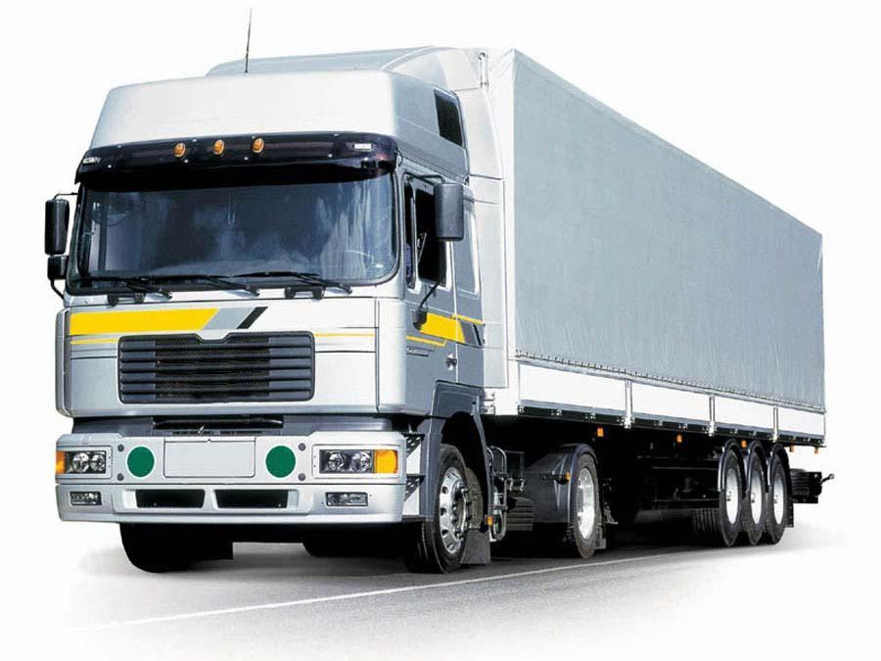специалист ВЭД

компании **ООО «Логист-Про»**

Тел.: **+79304517772**

Email: **viktorialogist-pro@mail.ru**